IMPORTÂNCIA DO MONITORAMENTO DE LONGO PRAZO DE FAUNA EM UMA MINERAÇÃO DE BAUXITA

¹Therys Midori Sato, ²Fernanda Góss Braga, ³Silvio Cesar de Almeida, ⁴Celso Henrique de Freitas Parruco
¹Prominer Projetos Ltda, e-mail: therys@prominer.com.br; ²fernanda@prominer.com.br; ³
scesarbio@gmail.com; ⁴cparruco@gmail.com

Grupo temático Biodiversidade e Preservação

Resumo
O monitoramento de fauna de vertebrados terrestres da mina de bauxita denominada Barreiro II, em Divinolândia, SP, vem sendo realizado há oito anos. O objetivo do estudo é verificar a eficácia das medidas mitigadoras adotadas para atenuar potenciais impactos sobre a fauna na área do empreendimento. A riqueza de espécies soma 27 espécies de anfíbios, cinco de répteis, 235 de aves e 18 de mamíferos. O assoreamento e carreamento de sedimentos para curso d’água era um dos potenciais impactos, porém duas espécies de anfíbios (Bokermannohyla vulcaniae e Hylodes sazimai), classificadas como Em perigo de extinção, foram registradas em praticamente todas as campanhas, indicando não haver alteração em seu habitat e seu sítio reprodutivo. Além disso, o estudo contribuiu para o primeiro registro de Bokermannohyla vulcaniae no estado de São Paulo. Uma espécie de ave (Myiothlypis leucophrys) e cinco espécies de mamíferos (Chrysocyon brachyurus, Leopardus guttulus, Myrmecophaga tridactyla, Leopardus pardalis e Callicebus nigrifrons) ameaçados de extinção também foram registrados. O monitoramento de longo prazo permitiu identificar a permanência de diversas espécies com problemas de conservação e demonstrar que as medidas mitigadoras adotadas pelo empreendimento minerário ao longo dos anos vêm sendo eficazes para atenuar potenciais impactos sobre a fauna.

Palavras-chave: ameaçada; impacto ambiental; mineração; riqueza; vertebrados.

Introdução
Um empreendimento minerário justifica-se por razões de ordem estratégica, econômica e social, mas é necessário que seja implantado em compatibilidade com a conservação da biodiversidade. A Mina Barreiro II pertence à COMPANHIA GERAL DE MINAS – CGM, empresa subsidiária da ALCOA ALUMÍNIO S.A., que atua na extração de bauxita no planalto de Poços de Caldas desde 1935. A partir de 2018 vem sendo realizado o monitoramento semestral de mamíferos, aves, répteis e anfíbios nas fases de instalação e operação do empreendimento, por biólogos especialistas da Prominer Projetos Ltda.
Magurran et al. (2010) discutem que estudos de longa duração de biodiversidade permitem observar flutuações na composição das espécies e suas causas. Aqui são apresentados os resultados de 15 campanhas de monitoramento de fauna de vertebrados terrestres realizados durante a instalação e operação na Mina Barreiro II. O monitoramento tem como objetivo verificar se as atividades da CGM ocasionam impactos à fauna na área de influência direta ao empreendimento, assim como verificar se as medidas mitigadoras propostas pela empresa são suficientes para evitar os impactos ambientais potenciais.
Metodologia
A Mina Barreiro II (processo ANM 830.614/1988) situa-se na área rural do município de Divinolândia, SP, no distrito de Campestrinho, próximo à divisa dos estados de São Paulo e Minas Gerais. A área de estudo está inserida no Bioma Mata Atlântica e é caracterizada por pastagem, cultivo agrícola, reflorestamento com eucalipto e fragmentos de Floresta Estacional Semidecidual.
A atividade de lavra de bauxita é realizada a céu aberto, pelo método de lavras em bancadas com desmonte mecânico. Integram as medidas de controle a realização de umectação dos acessos, controle de emissões atmosféricas, ruído, tráfego, ersoão e assoreamento e gestão dos resíduos sólidos e efluentes. O controle de erosão e assoremento é realizado por meio de um sistema de drenagem para escoamento das águas pluviais, com estruturas de canaletas e bacias de decantação, instaladas para promover a contenção dos sólidos e infiltração no solo, de forma a não haver lançamento em curso d’água.
O monitoramento da fauna vem sendo realizado há oito anos, e a primeira campanha foi iniciada em junho de 2018, na fase de instalação do empreendimento. Em julho de 2019 foi iniciada a fase da operação e, desde então, foram realizadas campanhas semestrais, totalizando 15 campanhas de cinco dias de duração, contemplando os períodos seco e chuvoso.
Os répteis e anfíbios foram amostrados em 10 pontos (FIGURA 1), por meio de busca ativa, utilizando a técnica de procura visual e zoofonia. Os indivíduos registrados em campo. nos períodos diurno e noturno. foram identificados pelo reconhecimento da morfologia externa. Para anfíbios, a vocalização contribuiu na identificação das espécies.
As amostragens da avifauna tiveram início 30 minutos antes do nascer do sol e se estenderam até 30 minutos após o pôr do sol, sendo ocasionalmente prolongadas até cerca de 21h para o registro de espécies de hábito noturno. O levantamento foi realizado por meio de métodos qualitativos e quantitativos. A amostragem qualitativa ocorreu por busca ativa, com deslocamento pelas áreas de estudo sem trajeto pré-definido, visando ao registro do maior número possível de espécies. A amostragem quantitativa foi conduzida pelo método de pontos de escuta, com a instalação de 12 pontos amostrais (FIGURA 1). Em cada ponto, o pesquisador permaneceu por 20 minutos, registrando todas as espécies detectadas e o número de contatos por espécie.
Para monitoramento dos mamíferos, foram instaladas 10 armadilhas fotográficas, marca Bushnell® modelo 119717CW (FIGURA 1). Optou-se pela utilização de iscas à frente das armadilhas fotográficas para a atração das espécies. Foi também realizada busca ativa para encontro de rastros e outros vestígios, animais atropelados e encontros ocasionais. Entrevistas com moradores locais complementaram os levantamentos das espécies de mamíferos.
Figura 1- Localização da área do empreendimento e dos pontos de monitoramento de fauna.
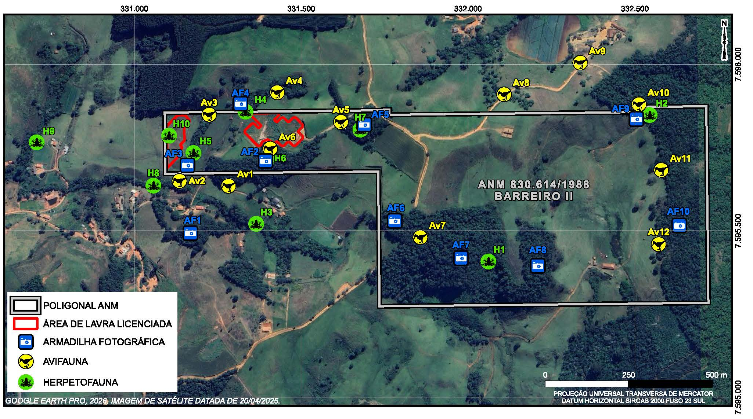
Resultados e Discussão
Em relação aos anfíbios e répteis, a riqueza total foi de 32 espécies, com 27 anfíbios e cinco répteis, sendo dois lagartos e três serpentes. Todos os anfíbios e répteis registrados na área de estudo têm distribuição geográfica conhecida para a região (Frost, 2026; Haddad et al., 2013; Uetz et al., 2026). Duas espécies registradas constam na lista nacional de fauna ameaçada, Bokermannohyla vulcaniae e Hylodes sazimai (Brasil, 2026). A rãzinha-de-corredeira Hylodes sazimai também consta na lista estadual (São Paulo, 2018). Outro anfíbio, Physalaemus jordanensis, consta como “dados deficientes” para o estado de São Paulo (São Paulo, 2018).
Na última revisão da fauna ameaçada, Bokermannohyla vulcaniae foi considerada “em perigo” (EN) (Brasil, 2026). A espécie era considerada endêmica do Platô de Poços de Caldas, descrita a partir de exemplares coletados no Morro do Ferro, a cerca de 10 quilômetros da área amostrada. Recentemente, sua distribuição foi ampliada para o Parque Estadual do Ibitipoca, em Lima Duarte, e para Ouro Branco, ambas em Minas Gerais (Faivovich et al., 2025). A ocorrência na área da Mina Barreiro II representou o primeiro registro de Bokermannohyla vulcaniae para o estado de São Paulo, já que a Mina Barreiro II é contígua ao Platô de Poços de Caldas, na região do Morro do Ferro, área de distribuição da espécie. Neste estudo, os indivíduos de Bokermannohyla vulcaniae ocorreram em todas as campanhas de monitoramento. A rã de corredeira, Hylodes sazimai, também classificada como “Em perigo” (EN) (Brasil, 2026), foi registrada em praticamente todas as campanhas, indicando que a população da espécie se encontra em equilíbrio no ambiente, coexistindo com a mineração.
O principal potencial impacto para a herpetofauna seria o assoreamento e o carreamento de sedimentos para os corpos d’água, que poderia inviabilizar os sítios reprodutivos. Nenhuma modificação relacionada à operação da Mina Barreiro II nos ambientes explorados pela herpetofauna foi identificada visualmente. Os pontos apresentaram as mesmas características descritas na campanha de implantação da mina ao longo do monitoramento da sua operação.
No grupo de aves, a riqueza totalizou 235 espécies, distribuídas em 49 famílias, correspondendo a aproximadamente 27,2% das 864 espécies registradas para o estado de São Paulo (Lee et al., 2025). Foram identificadas 25 espécies endêmicas, das quais 22 do Bioma Mata Atlântica e três do Bioma Cerrado. Uma das espécies, o pula-pula-de-sobrancelha (Myiothlypis leucophrys), é considerado “Vulnerável” no estado de São Paulo (São Paulo, 2018), endêmica do Bioma Cerrado (Silva; Bates, 2002) e rara na região.
Em relação aos mamíferos, o monitoramento resultou em uma lista de 18 espécies, pertencentes a sete Ordens e 15 Famílias. Foram registradas cinco espécies ameaçadas de extinção: guigó/sauá (Callicebus nigrifrons), classificado como vulnerável na Lista Nacional; lobo-guará (Chrysocyon brachyurus), gato-do-mato-pequeno (Leopardus guttulus), e tamanduá-bandeira (Myrmecophaga tridactyla), classificados como vulneráveis nas Listas Estadual e Federal e jaguatirica (Leopardus pardalis), classificada como vulnerável na Lista Estadual. Quatro espécies endêmicas do Bioma Mata Atlântica foram registradas: gambá-da-orelha-preta (Didelphis aurita); macaco-prego (Sapajus nigritus); guigó/sauá (Callicebus nigrifrons) e serelepe (Guerlinguetus brasiliensis) (Paglia et al., 2012).
Conclusão
Os resultados obtidos em 15 campanhas de monitoramento permitem destacar importantes registros na composição de espécies da fauna, que apesar esperado, ser composta predominantemente por espécies adaptadas a ambientes com significativa alteração antrópica, também permitiu verificar a presença de espécies com um grau importante de ameaça de extinção em todas as campanhas.
As características das espécies registradas puderam evidenciar a importância dos fragmentos florestais que ainda estão preservados na área para a manutenção das comunidades da fauna, indicando que qualquer ampliação do empreendimento deve estar acompanhada de um programa de compensação de vegetação bem elaborado, com vistas à manutenção de qualidade e conectividade dos habitats.
Os resultados obtidos no monitoramento de longo prazo demonstraram que as medidas mitigadoras implementadas pela CGM foram eficazes para minimizar os impactos do empreendimento sobre a fauna. A riqueza dos grupos se manteve estável ao longo do período, com flutuações naturais. Além disso, os resultados obtidos ampliaram o conhecimento sobre a distribuição e ecologia regional de diversas espécies, principalmente para as espécies ameaçadas de extinção ainda pouco conhecidas, como os anfíbios anuros, reforçando a importância de um monitoramento contínuo como ferramenta para gestão da biodiversidade.
Por fim, foi possível concluir que é possível compatibilizar um emprendimento minerário com conservação da biodiversidade, além de o empreendimento viabilizar o estudo de longo prazo que possibilita a geração e o enriquecimento do conhecimento sobre a biodiversidade local.
Agradecimentos
Os autores agradecem à ALCOA ALUMÍNIO S.A., em nome da Sarah M. Pimenta, Laene Montanheiro e Renato Pizol, pelo apoio institucional e financeiro que possibilitou a execução do Programa de Monitoramento da Fauna ao longo de oito anos. Os agradecimentos também se estendem a Moisés Guimarães, Nathalia Yurika Kaku Oliveira, Sonia Belentani, Marcelo Carvalho e Guilherme Lima, que integraram à equipe por um período, a Anna de Andrade Dieguez pela elaboração da figura e aos demais colaboradores da Prominer Projetos envolvidos nas atividades de revisão dos relatórios, cujo empenho foi fundamental para o desenvolvimento deste trabalho.

Referências
BRASIL. Ministério do Meio Ambiente. Portaria MMA nº 1.074, de 16 de junho de 2026. Lista Nacional de Espécies Ameaçadas de Extinção. Diário Oficial da União – Edição Extra: seção 1, Brasília, DF, n. 111-B, p. 15, 17 jun. 2026.
FAIVOVICH, J.A. et al. The phylogenetic relationships of Bokermann’s treefrogs: species groups, reproductive biology, and biogeography (Anura: Hylidae: Bokermannohyla). Cladistics///. v.41, p. 323-357. 2025.
FROST, D. R. Amphibian Species of the World: an Online Reference. Version 6.2. Electronic Database. American Museum of Natural History, New York, USA. Disponível em: https://amphibiansoftheworld.amnh.org/index.php Acesso em: 18 de junho. 2026.
HADDAD, C. F. B. et al. Guia dos Anfíbios da Mata Atlântica: Diversidade e Biologia. São Paulo: Anolis Books, 2013. 544p.
LEE, S. J.; SILVEIRA, L. F.; ANTUNES, A. Z.; SILVA E SILVA, R.; FIGUEIREDO, L. F. A.; CAVARZERE, V. Updated checklist of the birds of São Paulo State, Brazil. Papéis Avulsos de Zoologia, São Paulo, v. 65, e202565033, 2025. DOI: 10.11606/1807-0205/2025.65.033.
MAGURRAN, A. E. et al. Long-term datasets in biodiversity research and monitoring: assessing change in ecological communities through time. Trends in Ecology & Evolution, v. 25, n. 10, p. 574-582, 2010. DOI: 10.1016/j.tree.2010.06.016.
PAGLIA, A. P. et al. Lista anotada dos mamíferos do Brasil. Occasional Papers in Conservation Biology, Arlington, n. 6, 2012.
SÃO PAULO (Estado). Decreto Estadual nº 63.853, de 27 de novembro de 2018. Declara a fauna silvestre no Estado de São Paulo regionalmente extinta, as espécies ameaçadas de extinção, as quase ameaçadas e as com dados insuficientes para avaliação e dá providências correlatas. Diário Oficial do Estado de São Paulo, São Paulo, SP, 29 nov. 2018.
SILVA, J.M.C.; BATES, J.M. Biogeographic patterns and conservation in the South American Cerrado: a tropical savanna hotspot. BioScience 52(3):225-233. 2002.

